Лабораторная работа 2 ИГИ: Docker

Кузьмич Владислав 353504

1. Подготовьте рабочее окружение в соответствии с типом вашей операционной системы

• Установите Docker

• Выполните базовую настройку

2. Изучите простейшие консольные команды и возможности Docker Desktop (см. лекцию), создать собственный контейнер docker/getting-started, открыть в браузере и изучить tutorial

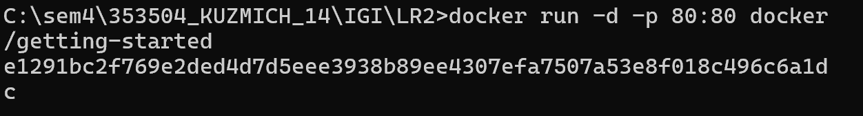

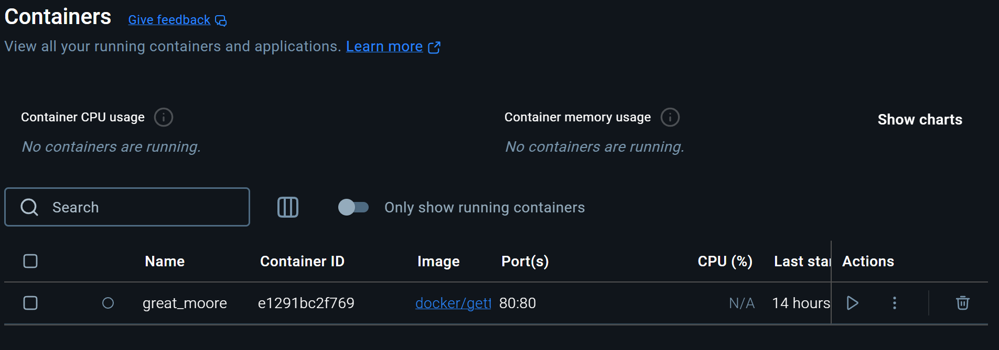

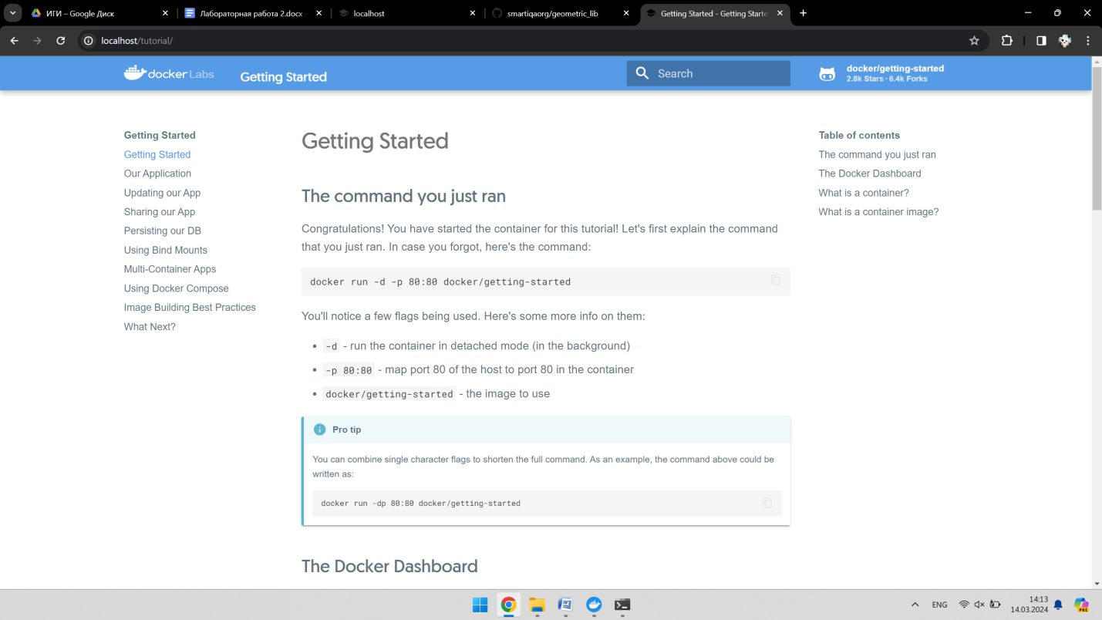

3. Создайте docker image, который запускает скрипт с использованием функций из <https://github.com/smartiqaorg/geometric_lib>.

a. Данные необходимые для работы скрипта передайте любым удобным способом (например: конфиг файл через docker volume, переменные окружения, перенаправление ввода). Изучите простейшие консольные команды для работы с docker(см. лекцию). Зарегистрируйтесь на DockerHub и выберите необходимые для проекта образы

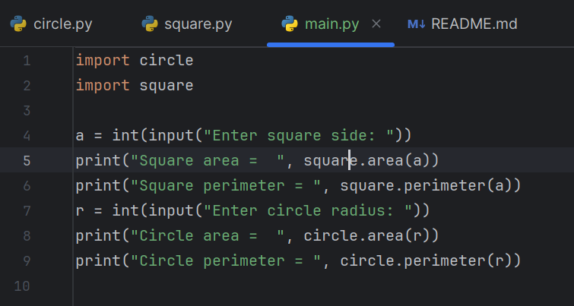

b. Создать Dockerfile для реализации сборки собственных Docker образов

Изображение выглядит как текст, снимок экрана, Шрифт, линия

Контент, сгенерированный ИИ, может содержать ошибки.

c. Использовать его для создания контейнера. Протестировать использование контейнера

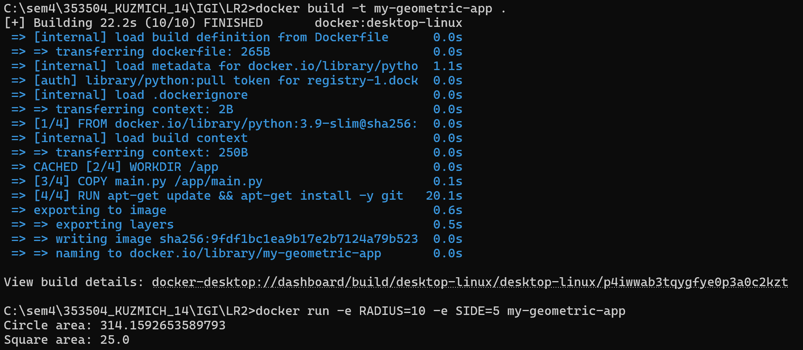

4. Скачать любой доступный проект с GitHub с произвольным стеком технологий (пример – см. индивидуальное задание) или использовать свой, ранее разработанный. Создать для него необходимый контейнер, используя Docker Compose для управления многоконтейнерными приложениями. Запустить проект в контейнере.( Примеры Images: https://hub.docker.com/_/phpmyadmin, https://hub.docker.com/_/mysql, <https://hub.docker.com/_/postgres>)

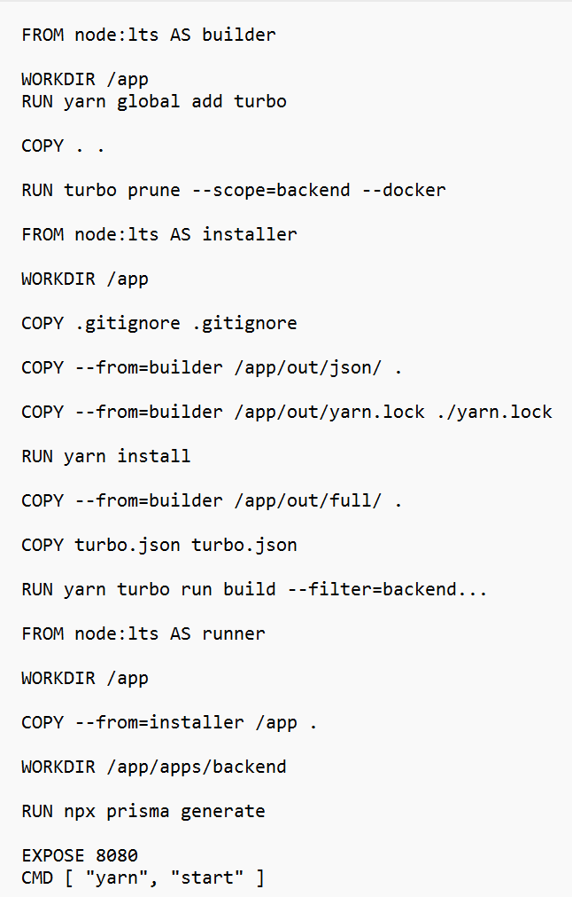

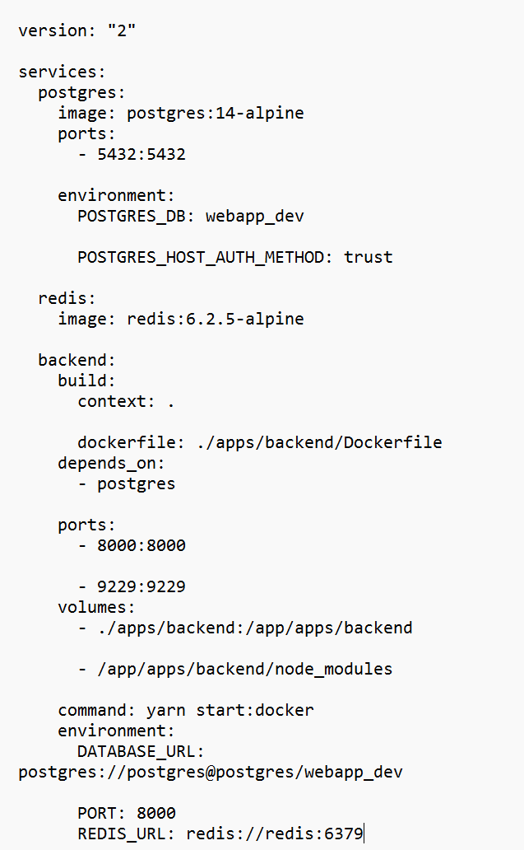

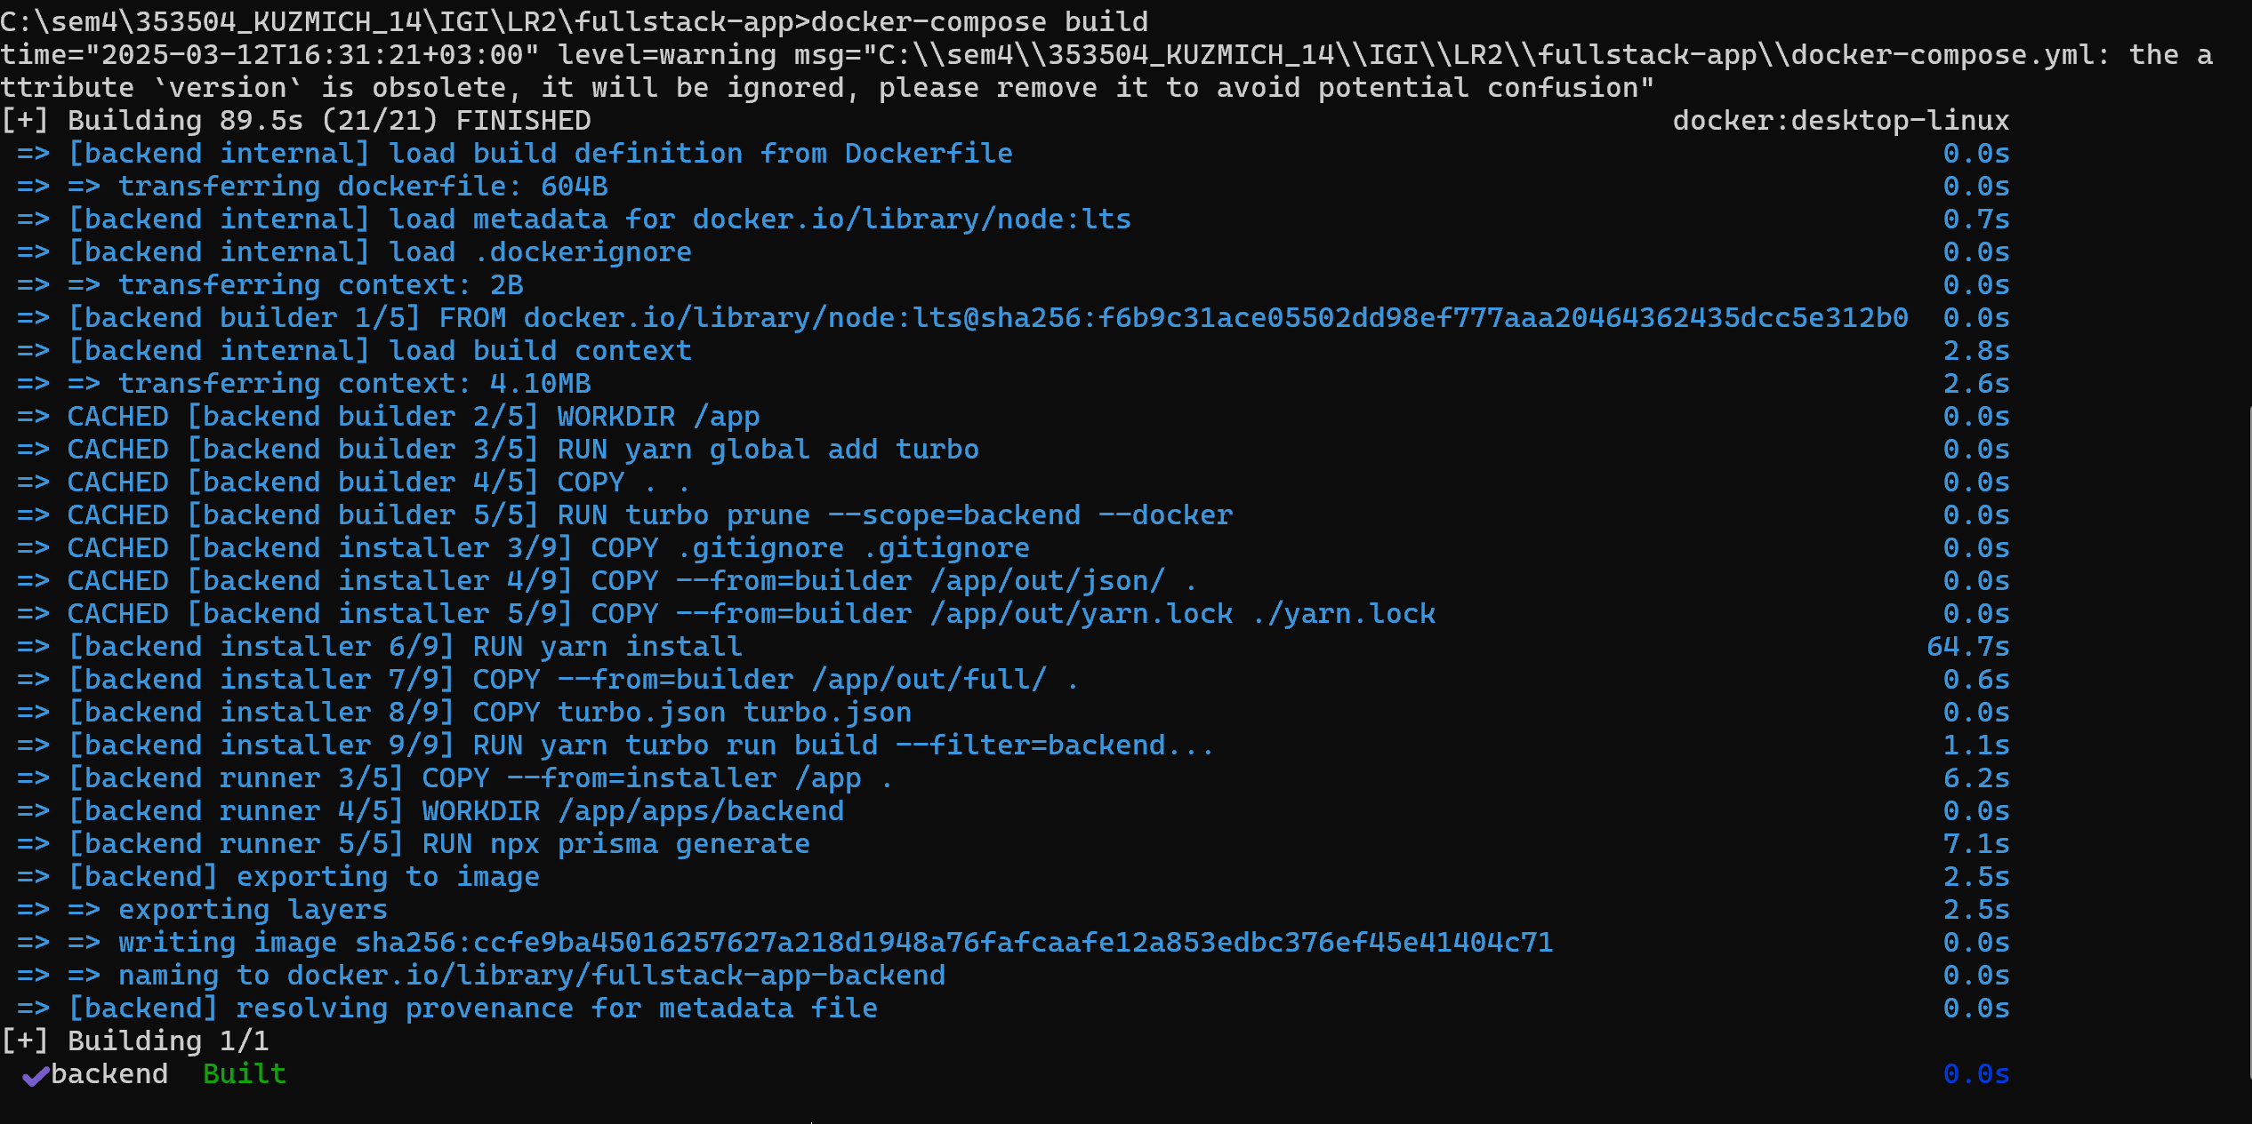

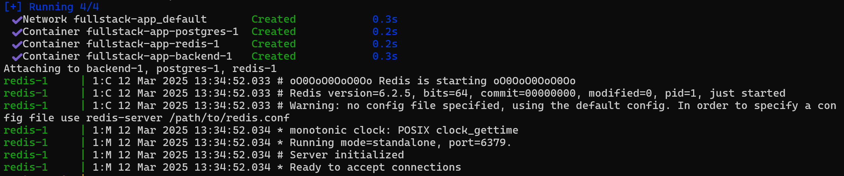

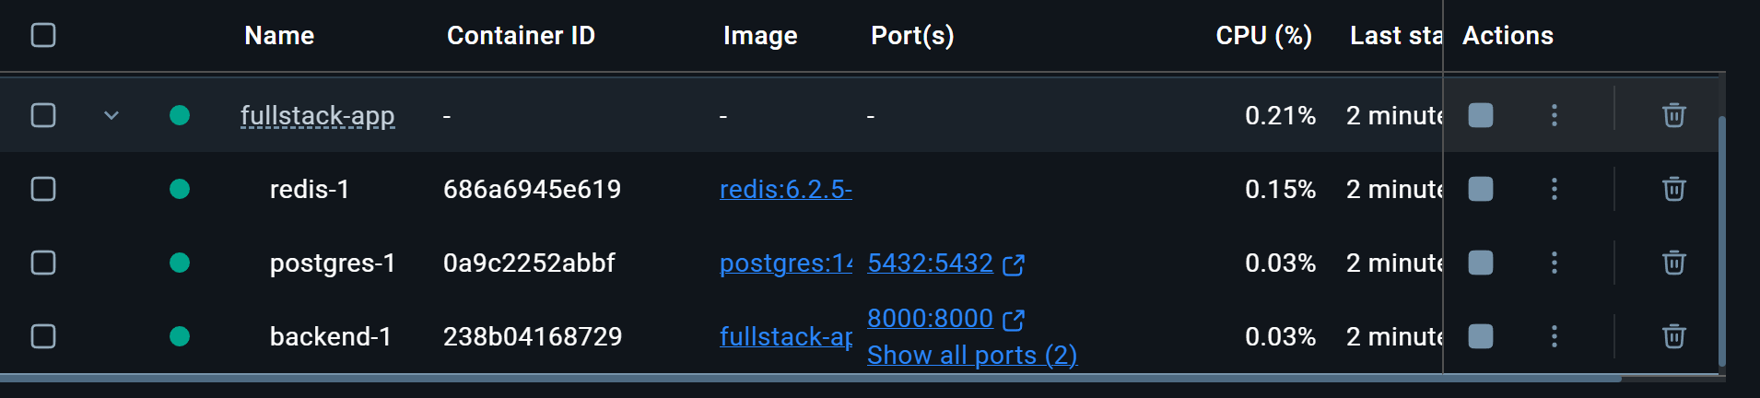

5. Настроить сети и тома для обеспечения связи между контейнерами и сохранения данных (исходные данные, логин, пароль и т.д.)

Выполнено в предыдущем пункте

6. Разместите результат в созданный репозиторий в DockerHub

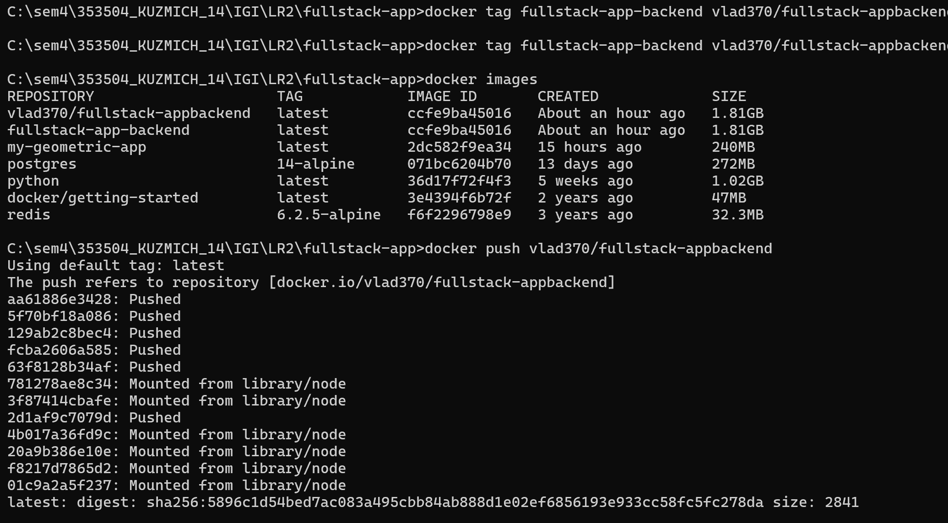

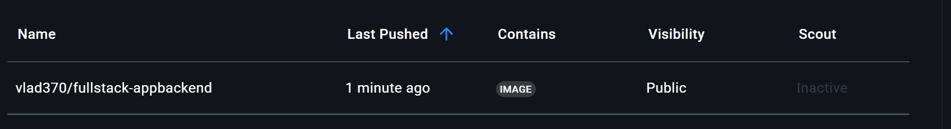

7. Выполните следующие действия с целью изучить особенности сетевого взаимодействия:

• Получить информацию о всех сетях, работающих на текущем хосте и подробности о каждом типе сети

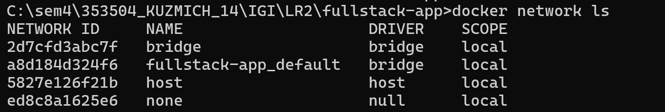

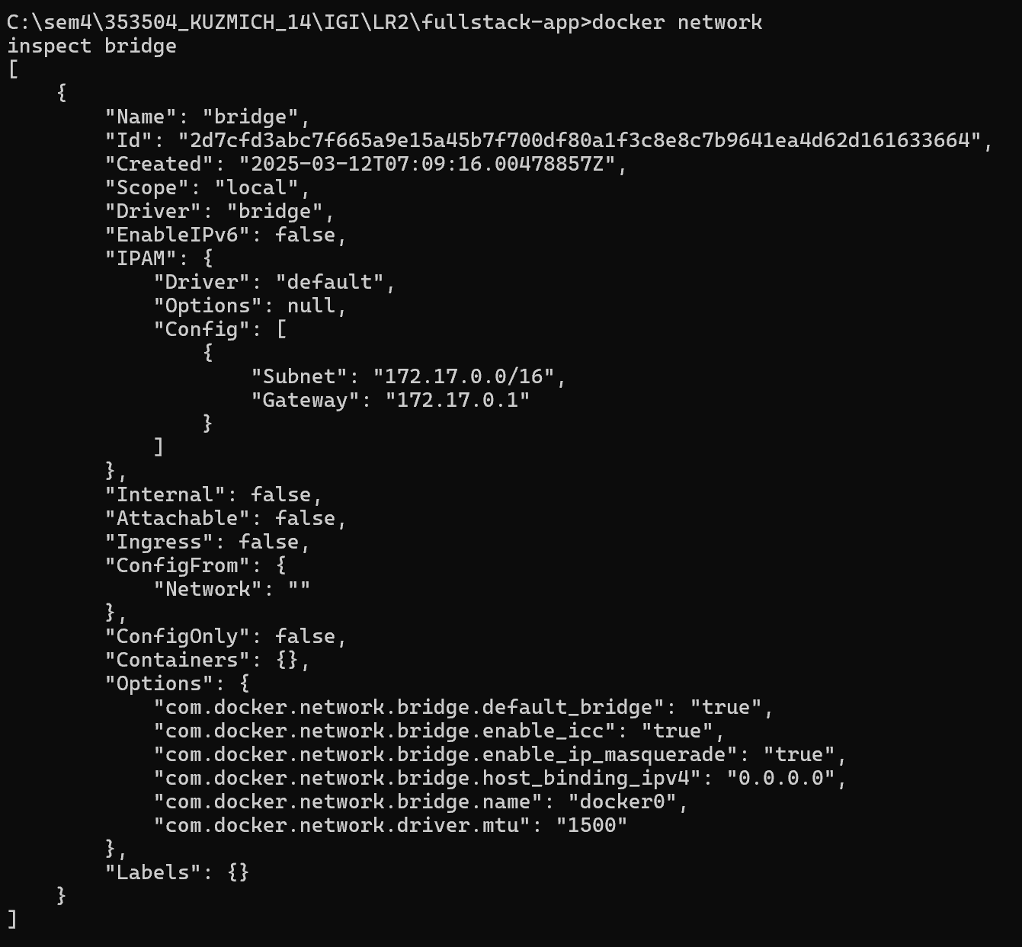=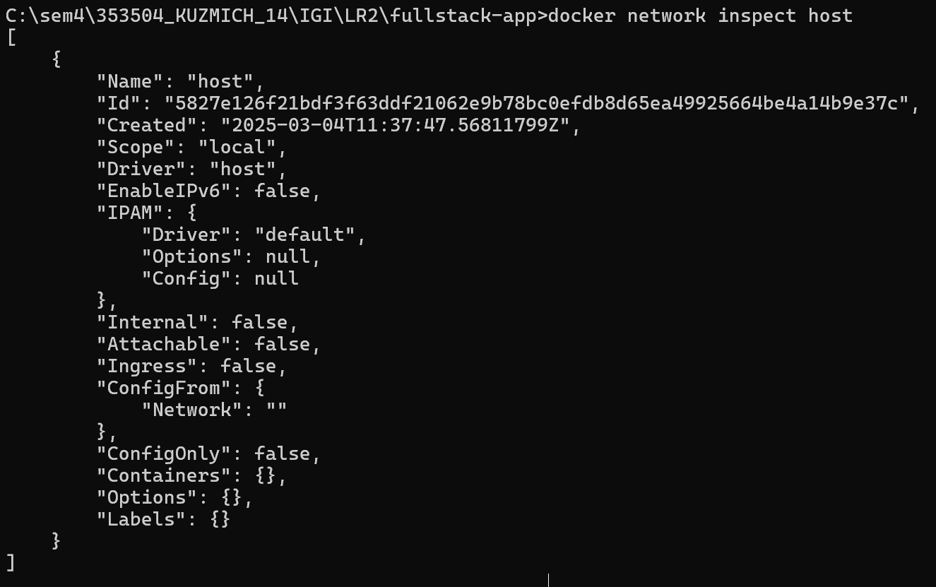

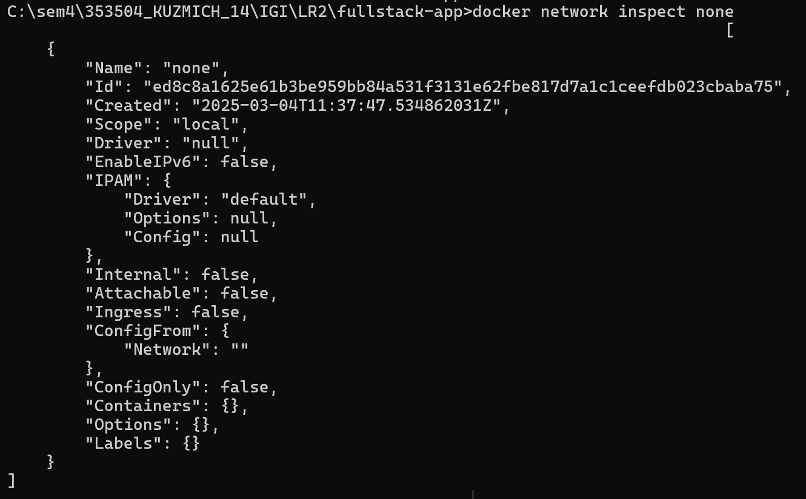

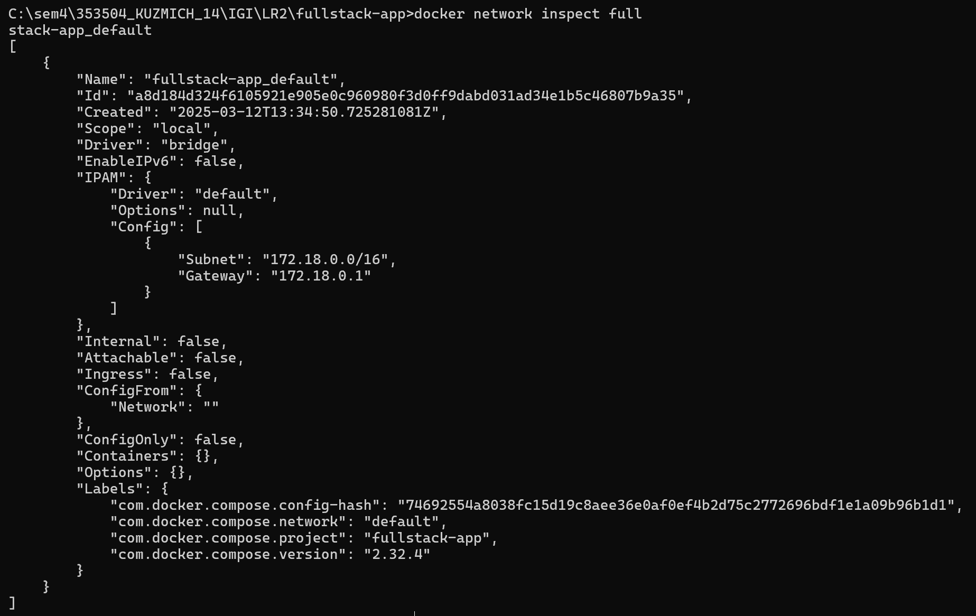

• Создать свою собственную сеть bridge, проверить, создана ли она, запустить Docker-контейнер в созданной сети, вывести о ней всю информацию(включая IP-адрес контейнера), отключить сеть от контейнера

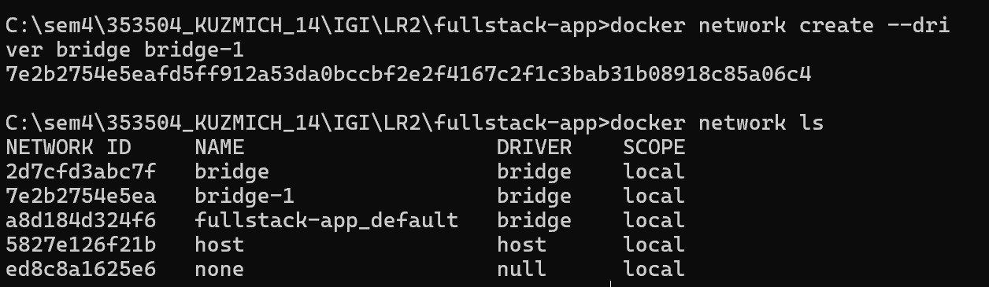

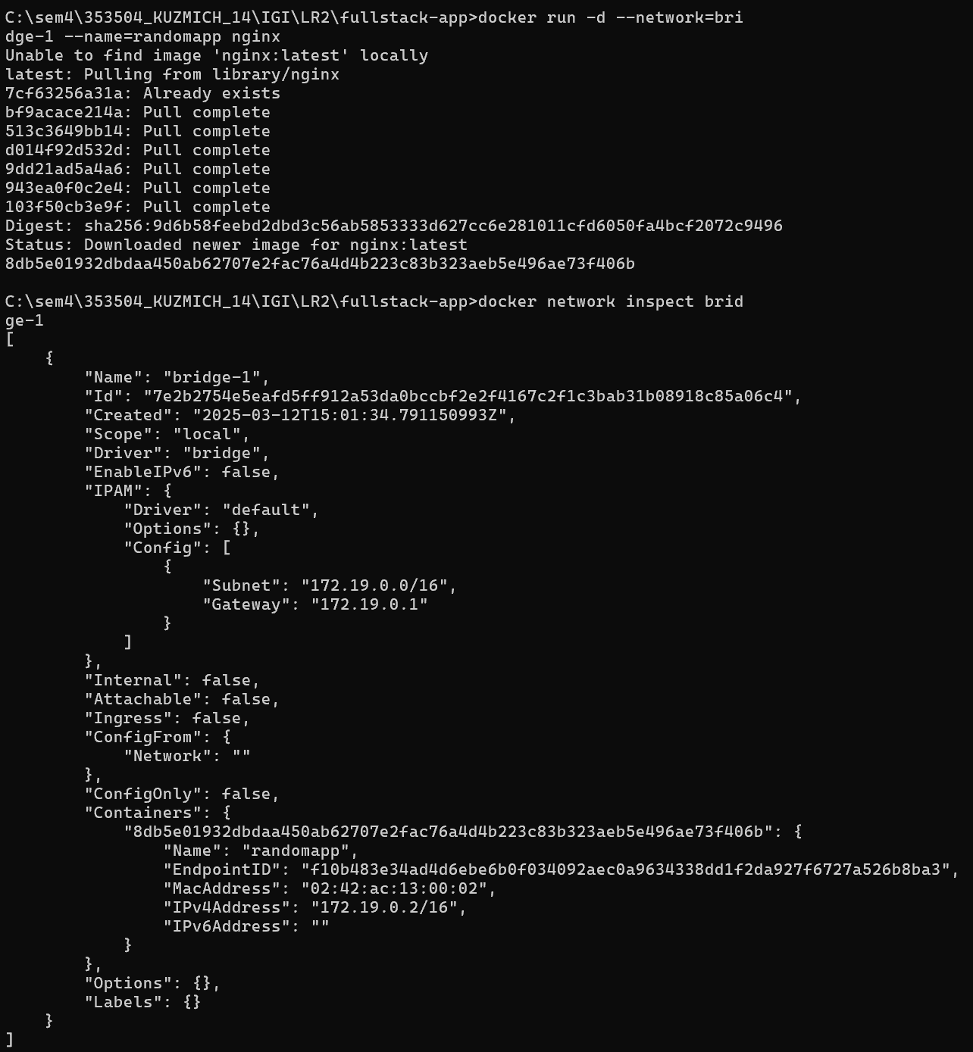

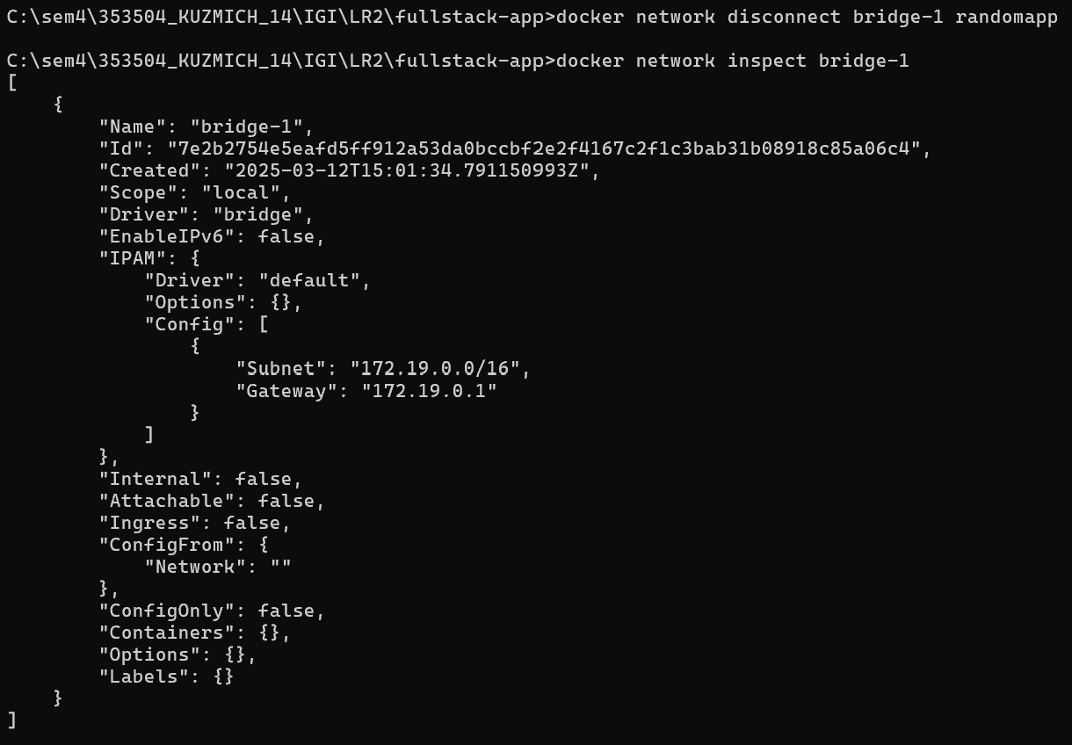

• Создать еще одну сеть bridge, вывести о ней всю информацию, запустить в ней три контейнера, подключиться к любому из контейнеров и пропинговать два других из оболочки контейнера, убедиться, что между контейнерами происходит общение по IP-адресу

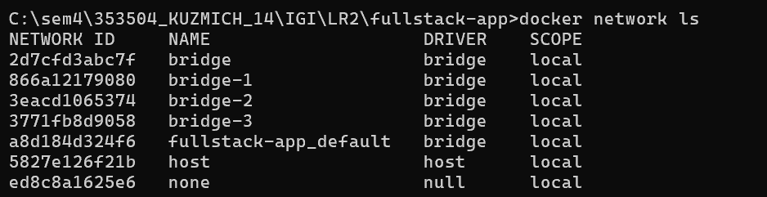

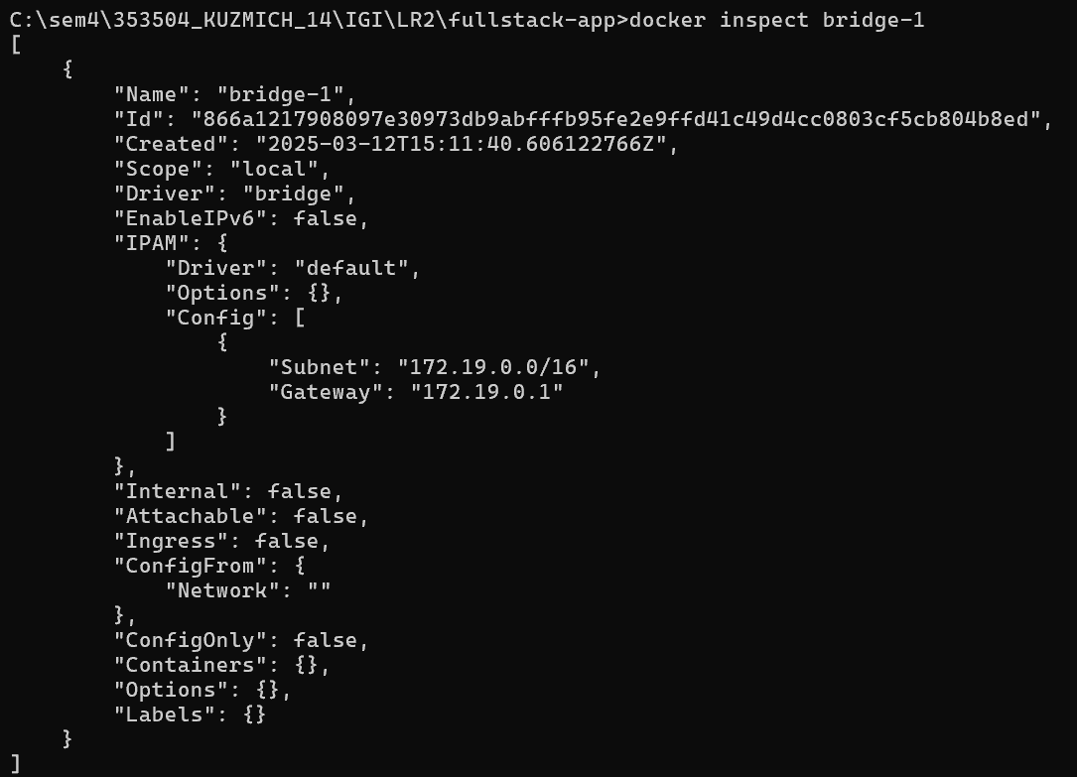

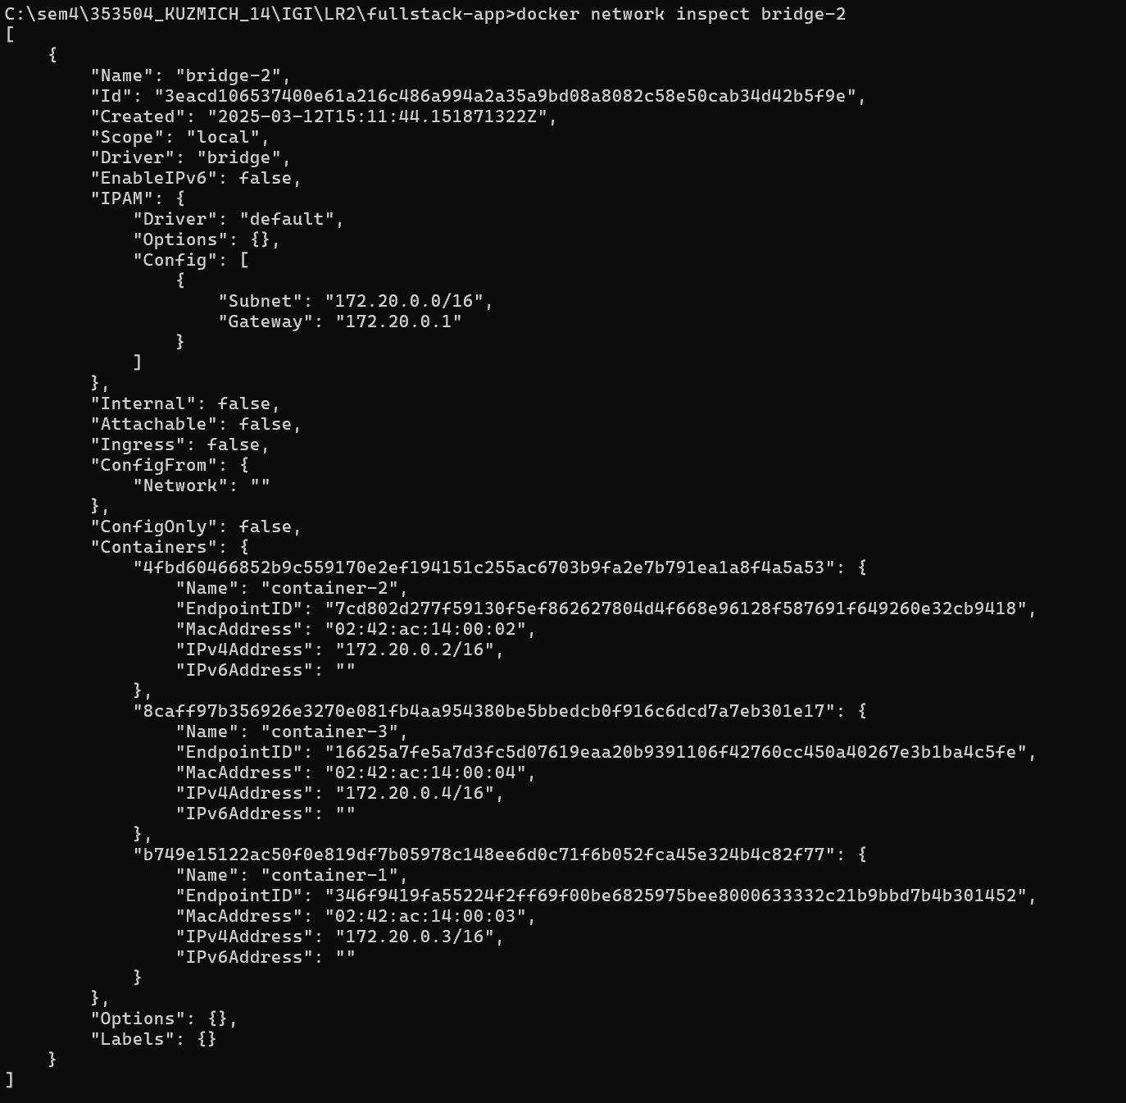

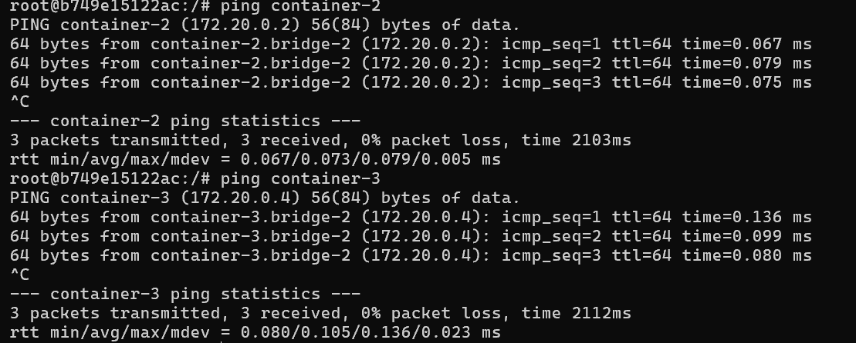

• Создать свою собственную сеть overlay, проверить, создана ли она, вывести о ней всю информацию

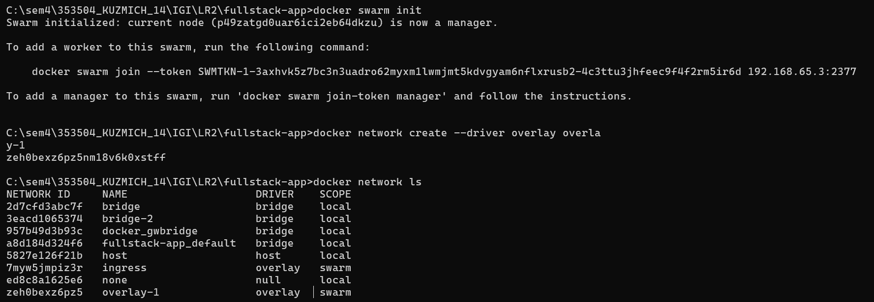

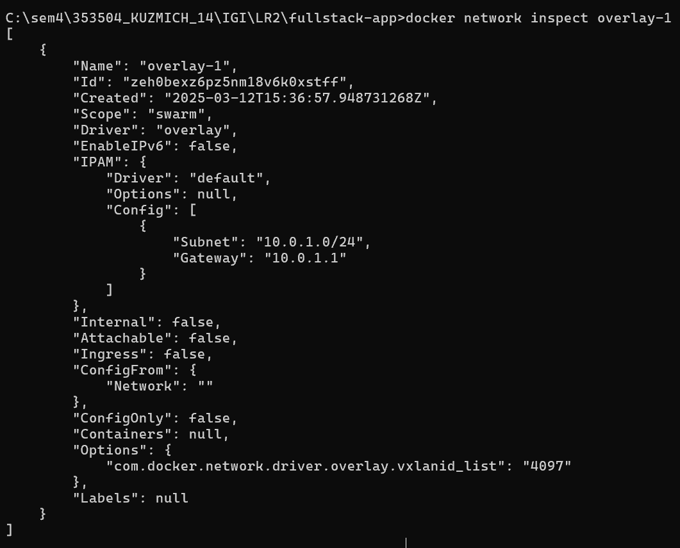

• Создать еще одну сеть overlay, проверить, создана ли она, вывести о ней всю информацию, удалить сеть

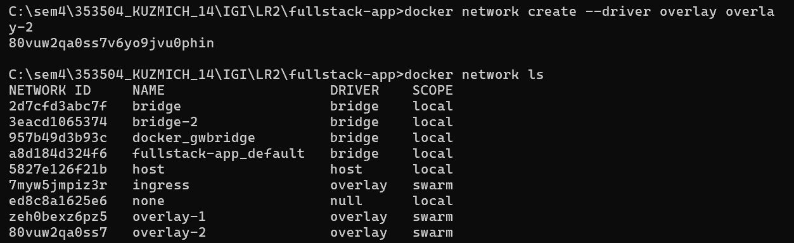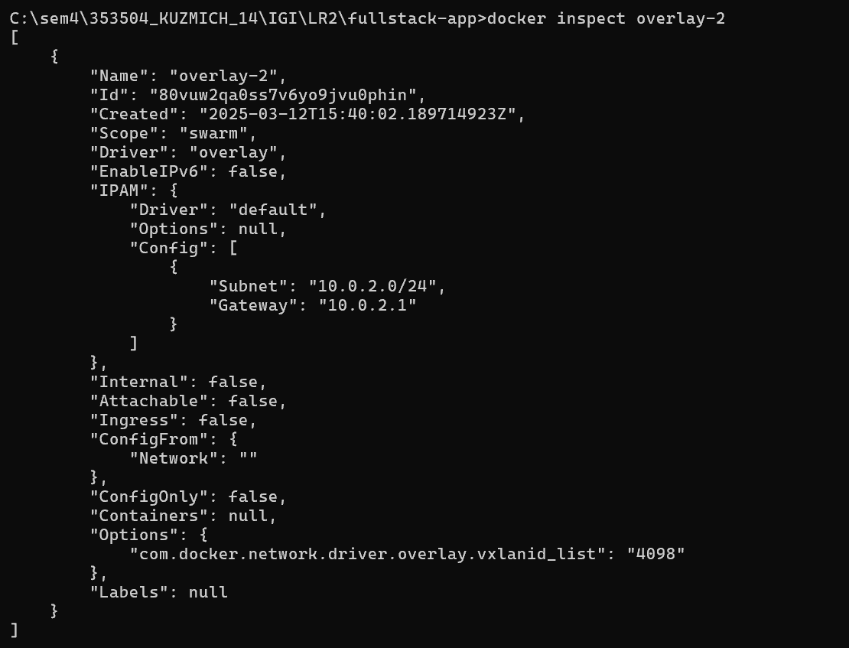

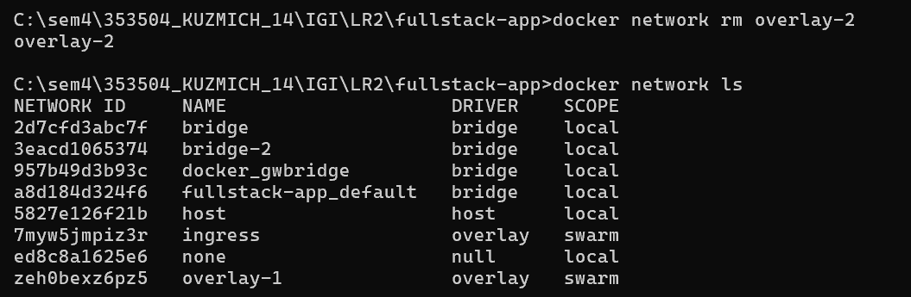

• Попробовать создать сеть host, сохранить результат в отчет.

